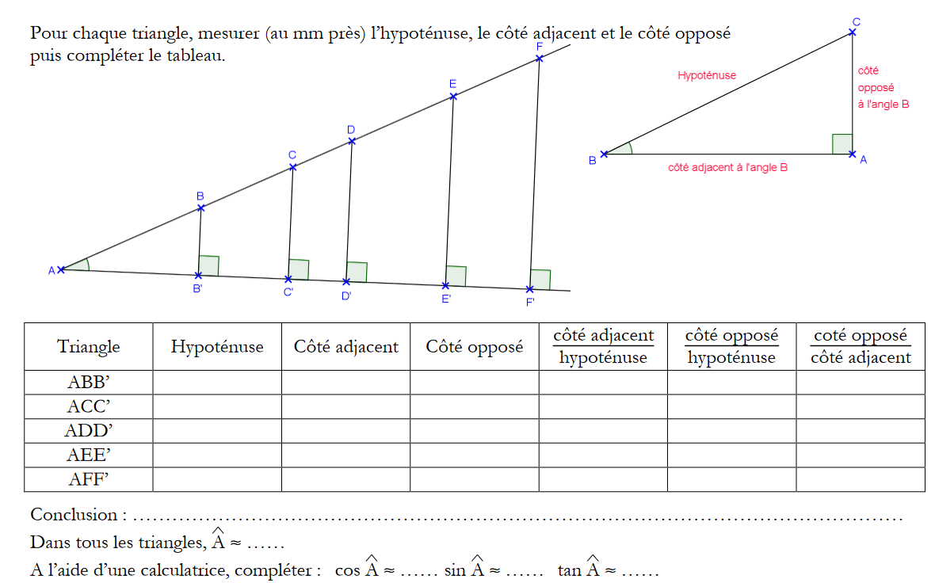**ACTIVITE D’INTRODUCTION**

**ACTIVITE D’INTRODUCTION**